校内流动配置整体流程
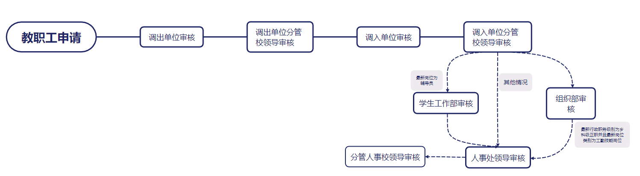

登录系统后，根据所在审核节点切换到相应的系统角色进行流程审核处理。
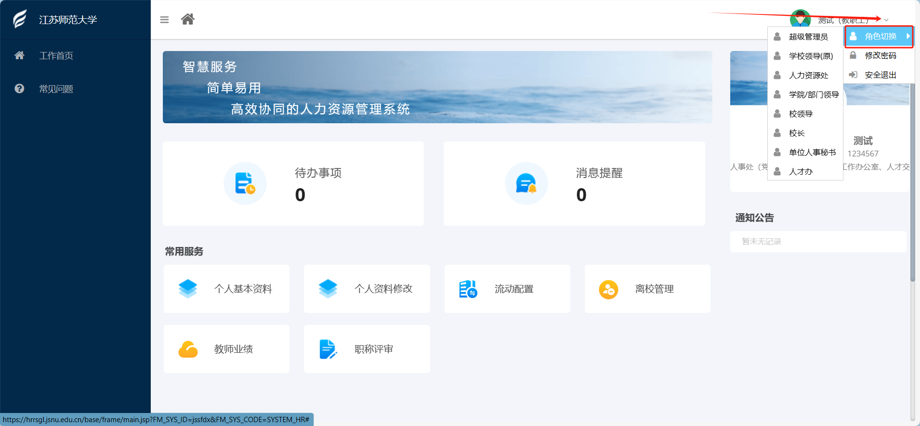

配置流程审核详情操作

一、教职工申请 教职工角色
（1）点击【流动配置】-【新申请】，打开申请页面，填写调动信息后提交申请即可
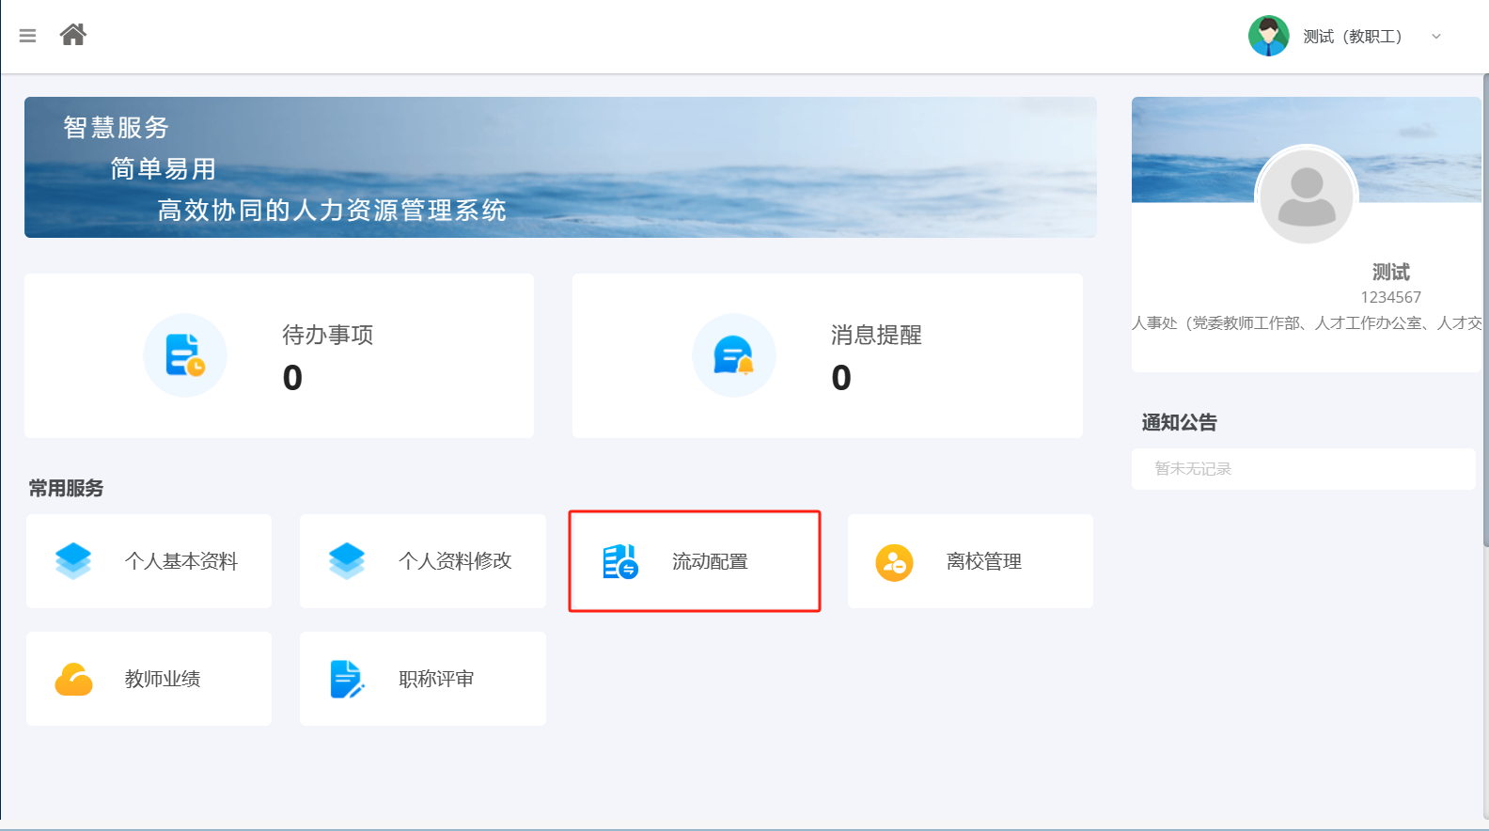

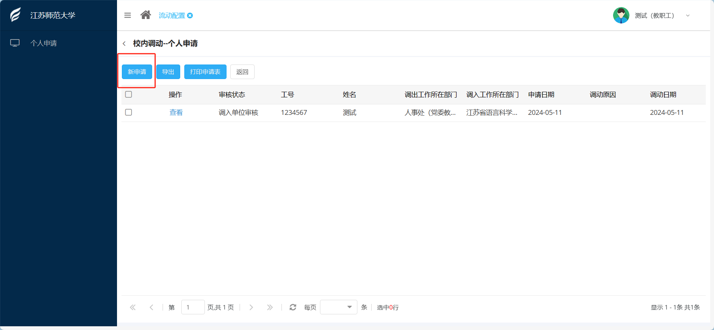
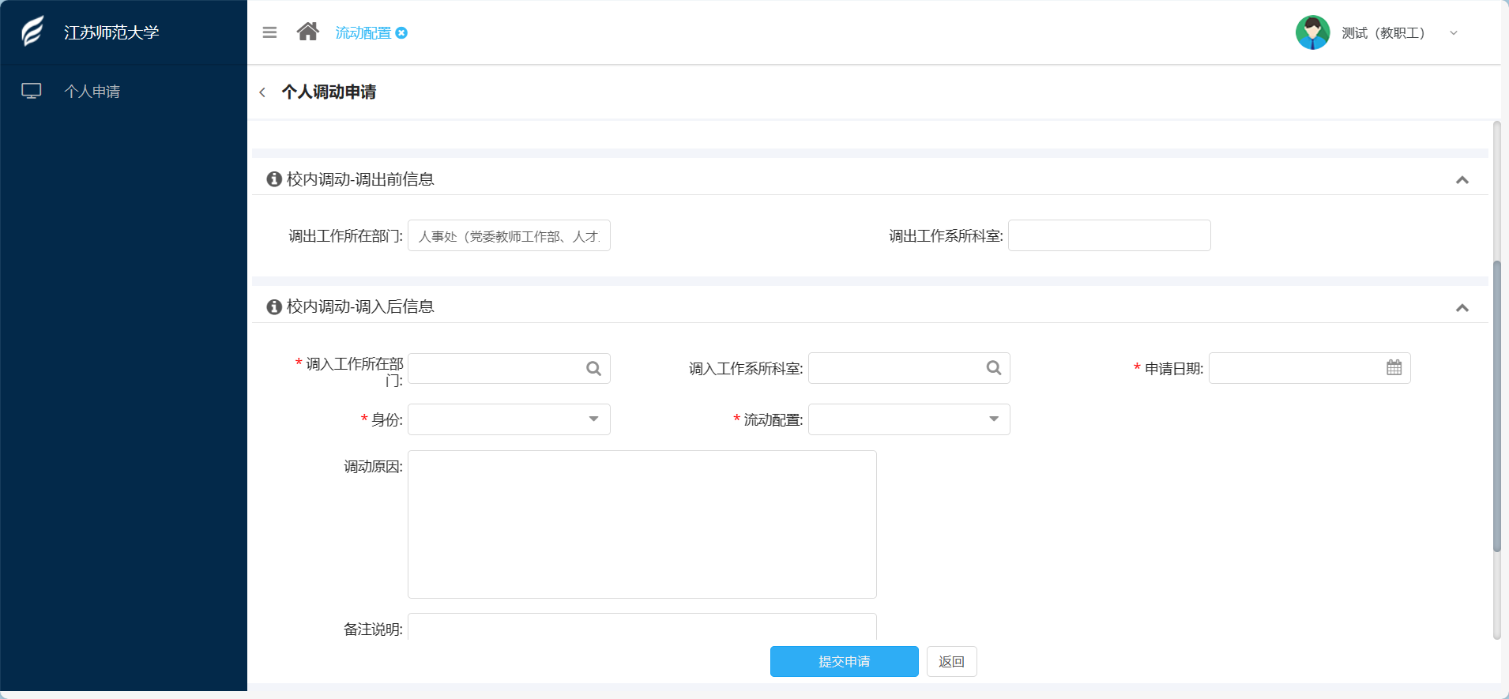
（2）填写信息，点击【打印申请表】可以下载打印校内调动申请表
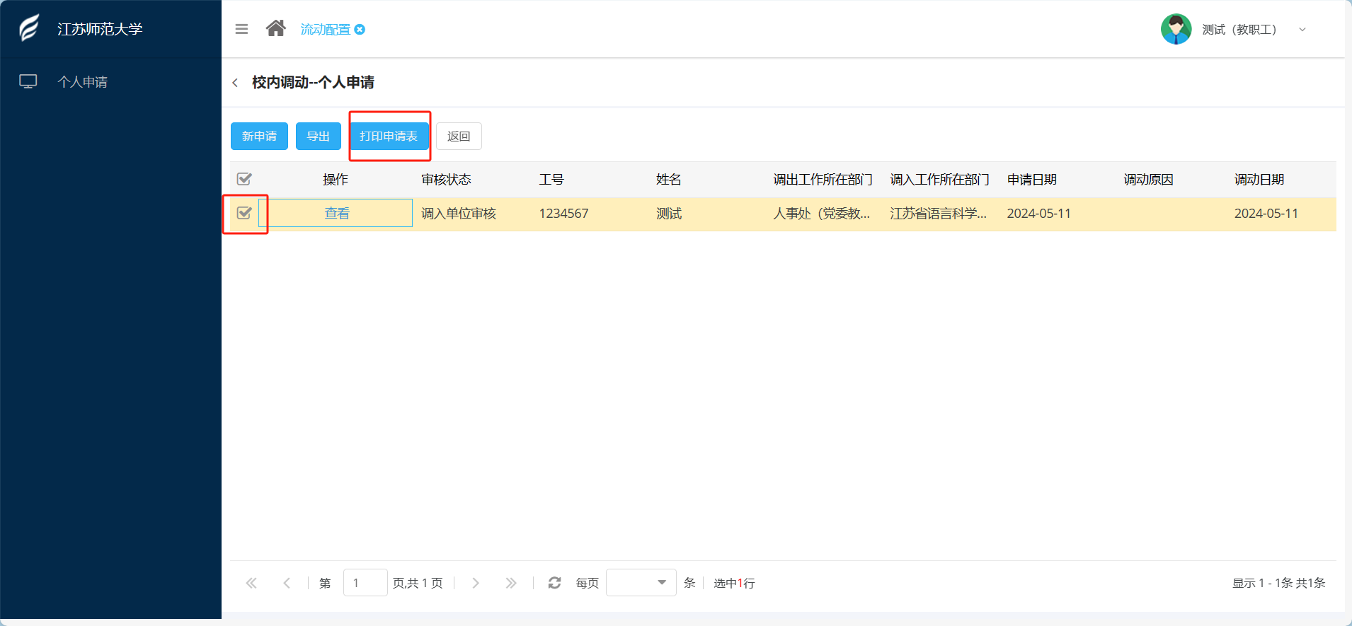
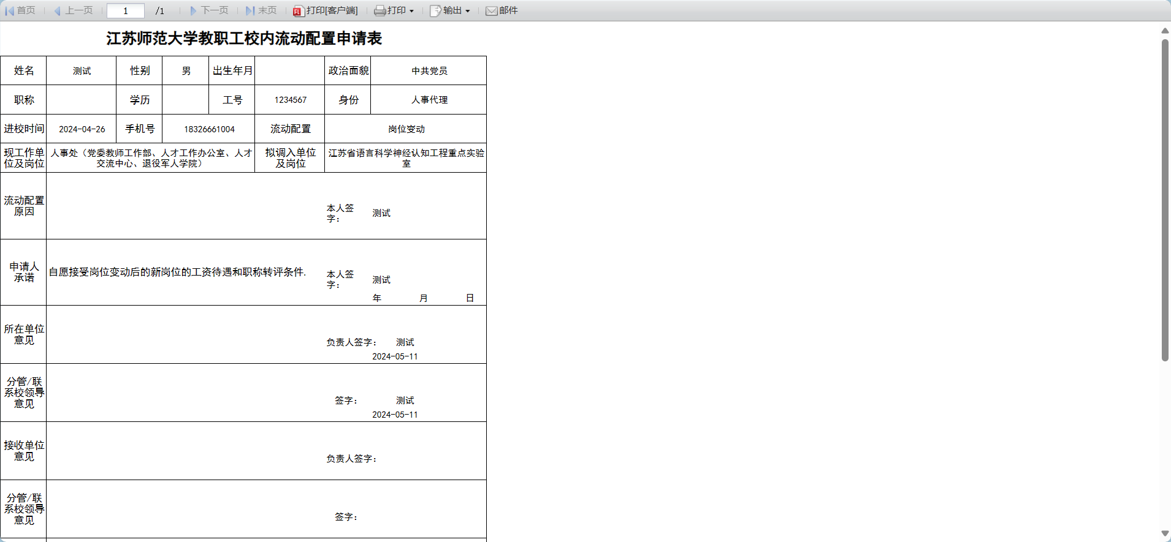

二、调出单位审核 学院/部门领导角色
审核有两个入口进行处理（任选其一进入口操作即可），一是待办事项，二是流动配置具体模块

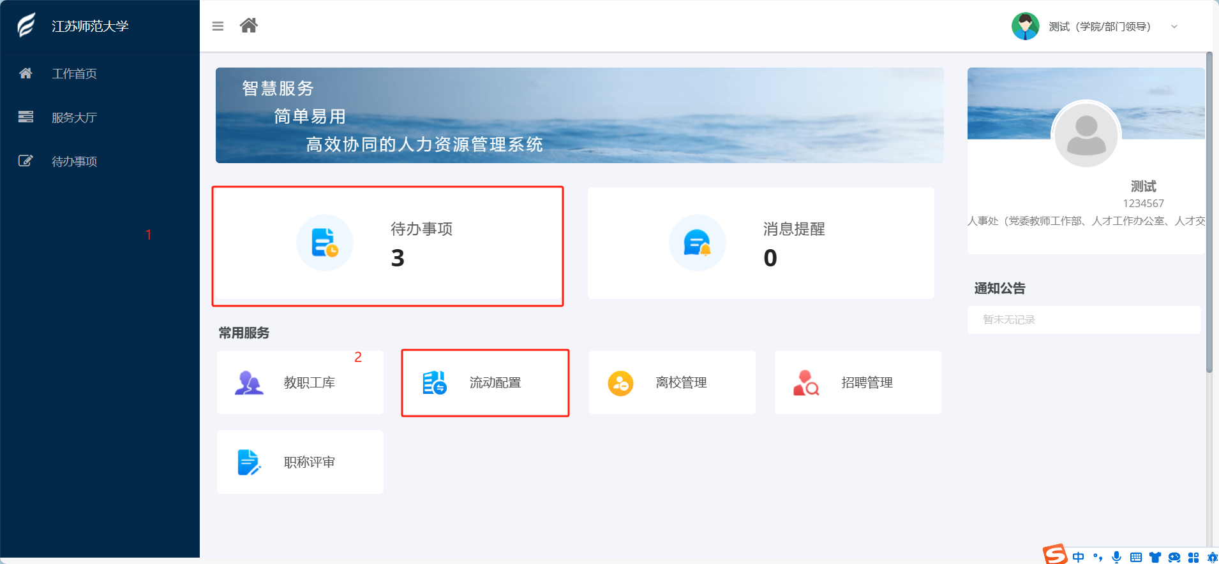
- 点击【待办事项】-【马上办理】，进入审核页面，对申请人填写的信息进行审核即可
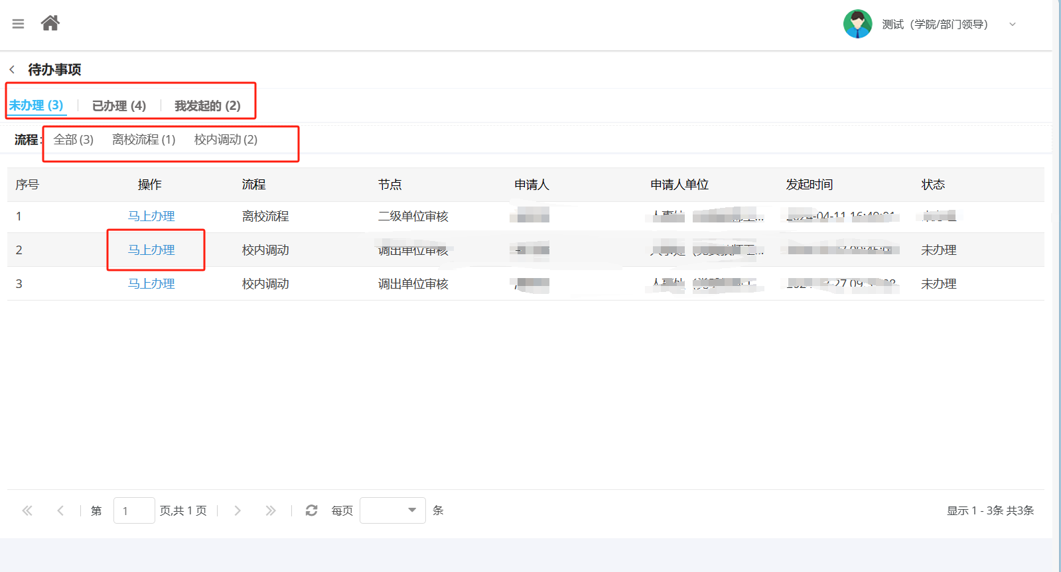
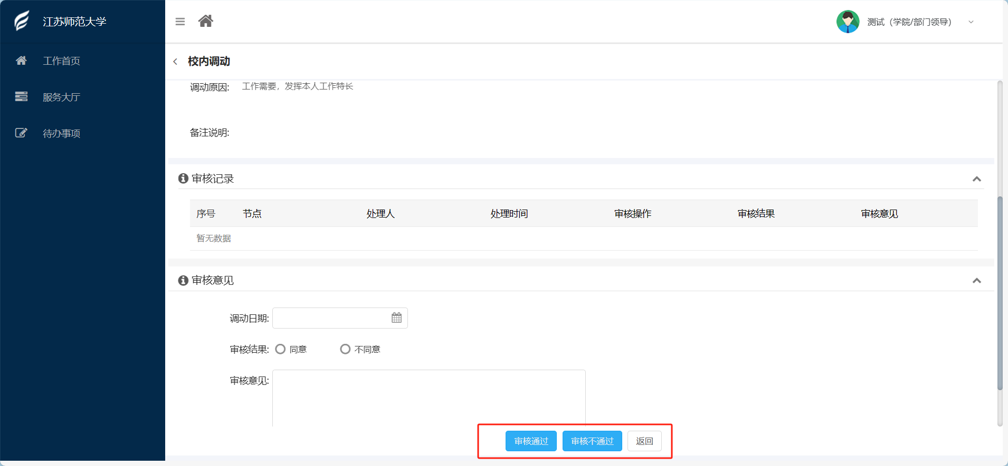
- 点击【流动配置】-【调出单位审核】，进入审核页面，对教职工提交的信息进行审核即可
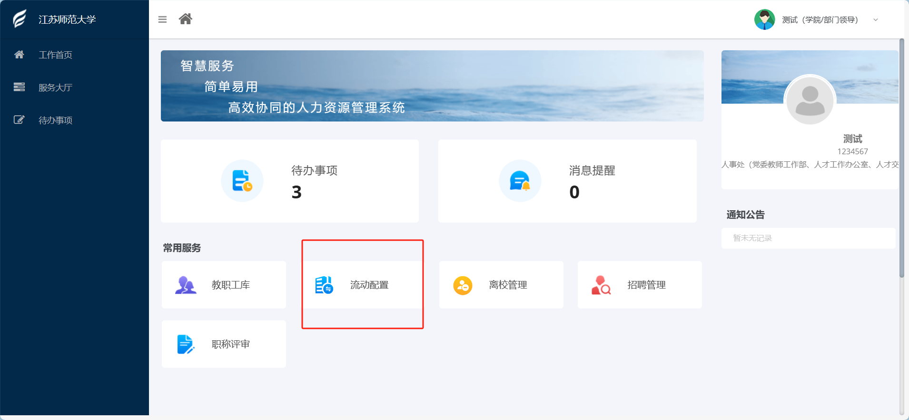
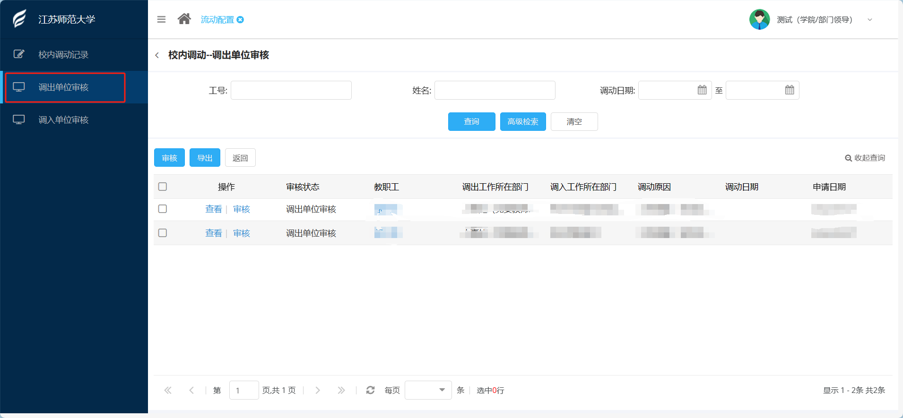

三、调出单位分管校领导审核 校领导角色
审核有两个入口进行处理（任选其一进入口操作即可），一是待办事项，二是流动配置具体模块

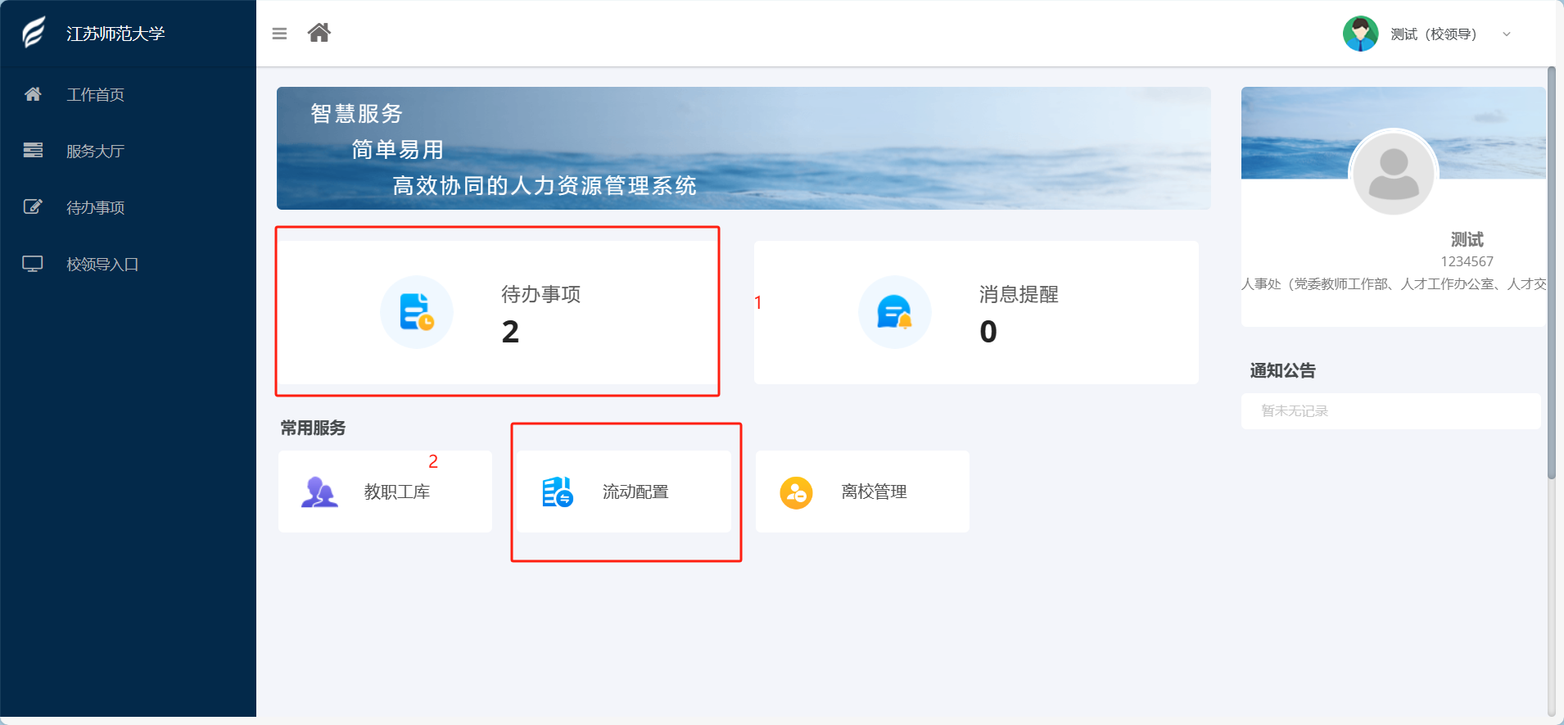
（1）点击【待办事项】-【马上办理】，进入审核页面，对申请人填写的信息进行审核即可
（2）点击【流动配置】-【调出单位分管领导审核】，进入审核页面，对申请人填写的信息进行审核即可

